Все мы сталкивались с такой проблемой, как задержка рейса, однако не знаем какие права гарантированы нам государством в такой ситуации.
Задержка рейса это перерыв в воздушной перевозке по вине перевозчика (авиакомпании) или вынужденная задержка самолета при отправке и (или) в полете. Основными причинами задержки рейсов могут являться технические неисправности самолета, плохие погодные условия, позднее прибытие самолета.
При задержке рейса пассажир имеет право на бесплатное предоставление ему перевозчиком дополнительных услуг:
1) на организацию хранения багажа;
2) предоставление комнат матери и ребенка пассажиру с ребенком в возрасте до 7 лет;
3) обеспечение прохладительными напитками, а также 2 телефонных звонка или 2 сообщения по электронной почте при ожидании отправления рейса более 2 часов;
4) обеспечение горячим питанием при ожидании отправления рейса более 4 часов. При дальнейшей задержке рейса питание предоставляется каждые 6 часов в дневное время и каждые 8 часов в ночное время;
5) размещение в гостинице при ожидании отправления рейса более 8 часов - в дневное время и более 6 часов - в ночное время, а также доставку пассажиров транспортом от аэропорта до гостиницы и обратно.
Время ожидания рейса начинается со времени отправления рейса, указанного в билете (п. 99 Федеральных авиационных правил, утв. Приказом Минтранса России от 28.06.2007 N 82).
В соответствии с п. 2 ст. 108 Воздушного Кодекса РФ; п. 227 Федеральных авиационных правил; ст.ст. 13, 15, 28 Закона РФ от 07.02.1992 N 2300-1 «О защите прав потребителей», помимо указанных выше прав, при задержке рейса пассажир вправе предъявить иные права:
1) право на отказ от полета. Данный отказ считается вынужденным, и в этой ситуации перевозчик обязан вернуть стоимость авиабилета даже в том случае, если билет являлся "невозвратным" (то есть возвращение стоимости авиабилета в данном случае это обязанность перевозчика, о не право);
2) право на возмещение убытков и компенсацию морального вреда. Пассажир вправе обратиться к перевозчику (авиакомпании) с претензией о возмещении убытков, которые он понес в связи с задержкой рейса (если, например, сорвались заранее оплаченные экскурсии, пассажир опоздал на другой самолет и т.д.).
К претензии в адрес перевозчика пассажиру необходимо приложить копии документов, подтверждающие понесенные убытки. Претензия предъявляется именно к перевозчику, а не той организации, в которой Вы приобретали билет. При воздушных перевозках внутри нашей страны претензия предъявляется в течение шести месяцев со дня задержки рейса (п. 4 ст. 124, пп. 4 п. 1 ст. 126 ВК РФ);
3) право на взыскание штрафа с перевозчика за просрочку доставки пассажира в пункт назначения. Такой штраф устанавливается в размере 25% установленного МРОТ за каждый час просрочки, но не более чем 50% стоимости авиабилета, если перевозчик не докажет, что просрочка имела место вследствие непреодолимой силы, устранения неисправности самолета, угрожающей жизни или здоровью пассажиров, либо иных обстоятельств, не зависящих от перевозчика (ст. 120 ВК РФ).
Для справки! Размер штрафа, установленного в зависимости от МРОТ, определяется исходя из суммы, равной 100 руб. (ст. 5 Закона от 19.06.2000 N 82-ФЗ).
В случае неисполнения требований в добровольном порядке возникает право на штраф за неудовлетворение в добровольном порядке требований потребителя (п.6 ст. 13 ФЗ «О защите прав потребителей»). Оно реализуется только в судебном порядке.

Информация подготовлена с использованием правовой системы Консультант Плюс и "Электронного журнала "Азбука права"

Ждем Вас по адресам:
г.Иркутск, ул.Трилиссера, 51, 8(395-2)22-23-88 zpp@sesoirk.irkutsk.ru
г.Шелехов, ул.Ленина, 9 тел.8(395-50) 4-18-69 zpp@sesoirk.irkutsk.ru
г.Ангарск, 95 кв. д.17 тел.8(395-5) 67-13-50 ffbuz-angarsk@yandex.ru
г.Усолье-Сибирское, ул.Ленина, 73 тел.8(395-43) 6-79-24 ffbuz-usolie-sibirskoe@yandex.ru
г.Черемхово, ул.Плеханова, 1, тел.8(395-46) 5-66-38; ffbuz-cheremxovo@yandex.ru
г.Саянск, мкр.Благовещенский, 5а, тел.8(395-53) 5-24-89; ffbus-saynsk@yandex.ru
п.Залари тел.8 (395-52) 22-23-88; zpp@sesoirk.irkutsk.ru
г.Тулун, ул.Виноградова, 21, тел. 8(395-30) 2-10-20;ffbuz-tulun@yandex.ru
г.Нижнеудинск, ул.Энгельса, 8 тел.8(395-57)7-09-74;ffbuz-nizhneudinsk@yandex.ru,
г.Тайшет,ул.Северовокзальная, 17А-1Н, тел. 8(395-63) 5-21-58; ffbuz-taishet@yandex.ru
г.Братск, ул.Муханова, 20, тел.8(395-2) 22-23-88; ffbuz-bratsk@yandex.ru
г.Железногорск-Илимский, 3 кв., д.40 тел.8(395-66) 3-05-29, ffbuz-zheleznogorsk@yandex.ru
г.Усть-Илимск, лечебная зона, 6 тел.8(395-35) 6-44-46;ffbuz-u-ilimsk@yandex.ru
г.Усть-Кут, ул.Кирова, 91, тел.8(395-2)22-23-88; ffbuz-u-kut@yandex.ru
п.Усть-Ордынский, пер.1-ый Октябрьский, 12 тел.8(395-41) 3-10-78, ffbuz-u-obao@yandex.ru
ФБУЗ «Центр гигиены и эпидемиологии в Иркутской области».

Права пассажиров
при задержке авиарейса

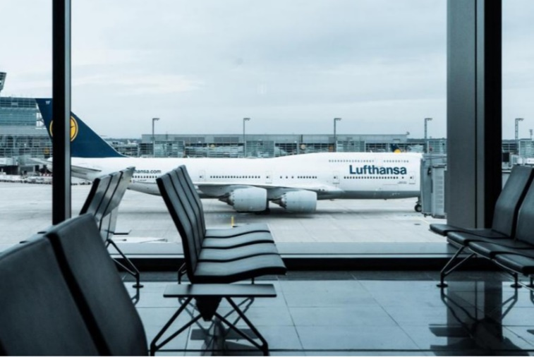

Консультационные центр, пункты по защите прав потребителей

